出库单检测
一、出库单检测
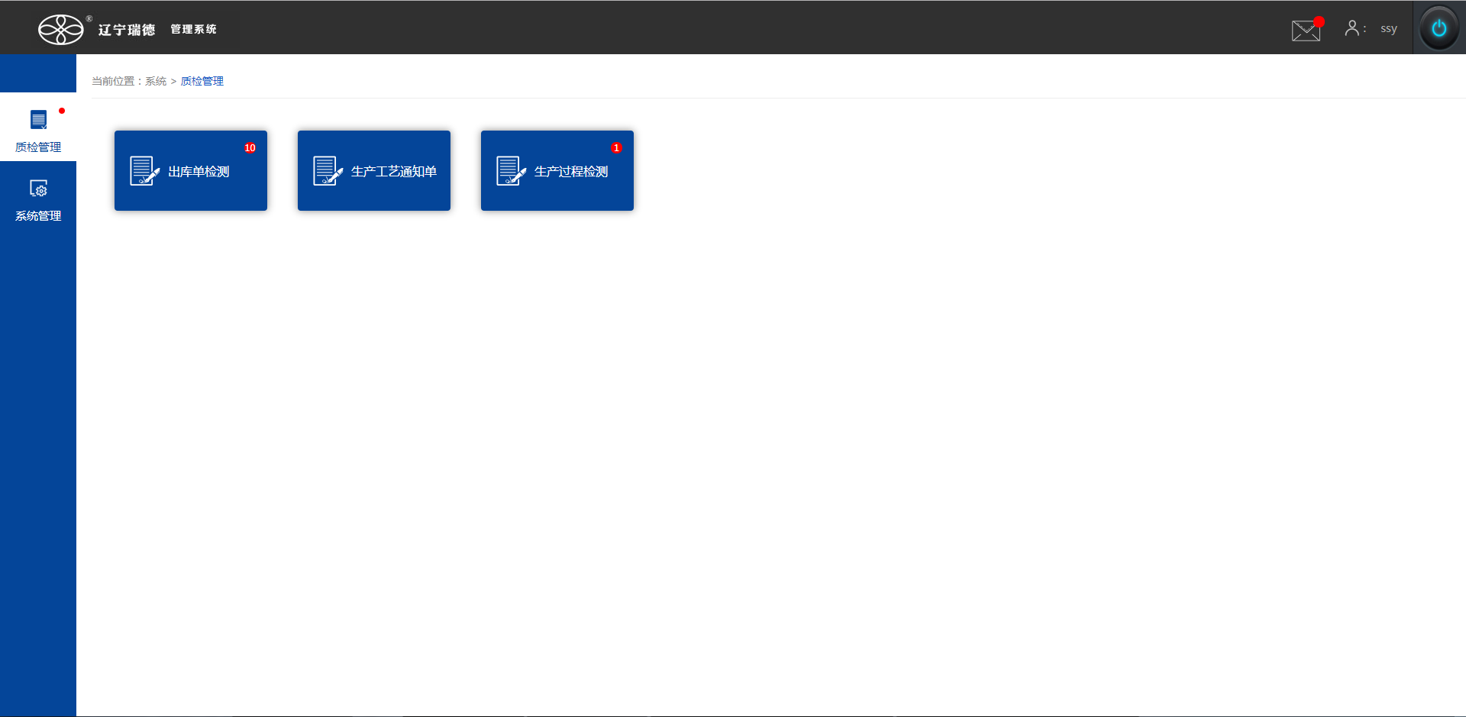
点击质检管理
点击出库单检测
- 检测（兑换两张报告，兑换前和兑换后）
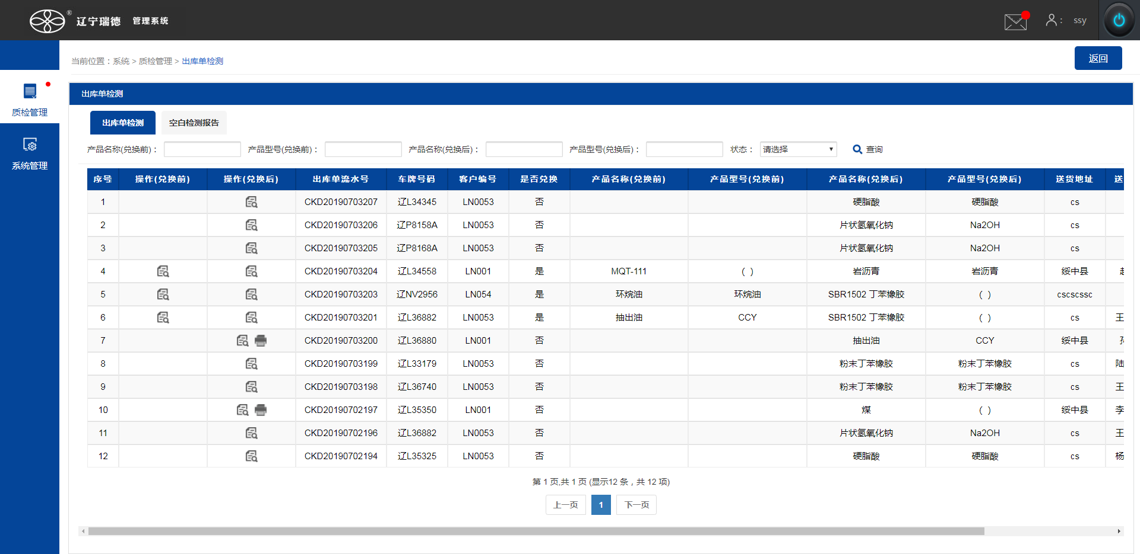
点击检测
兑换前检测
兑换后检测和正常出库单检测
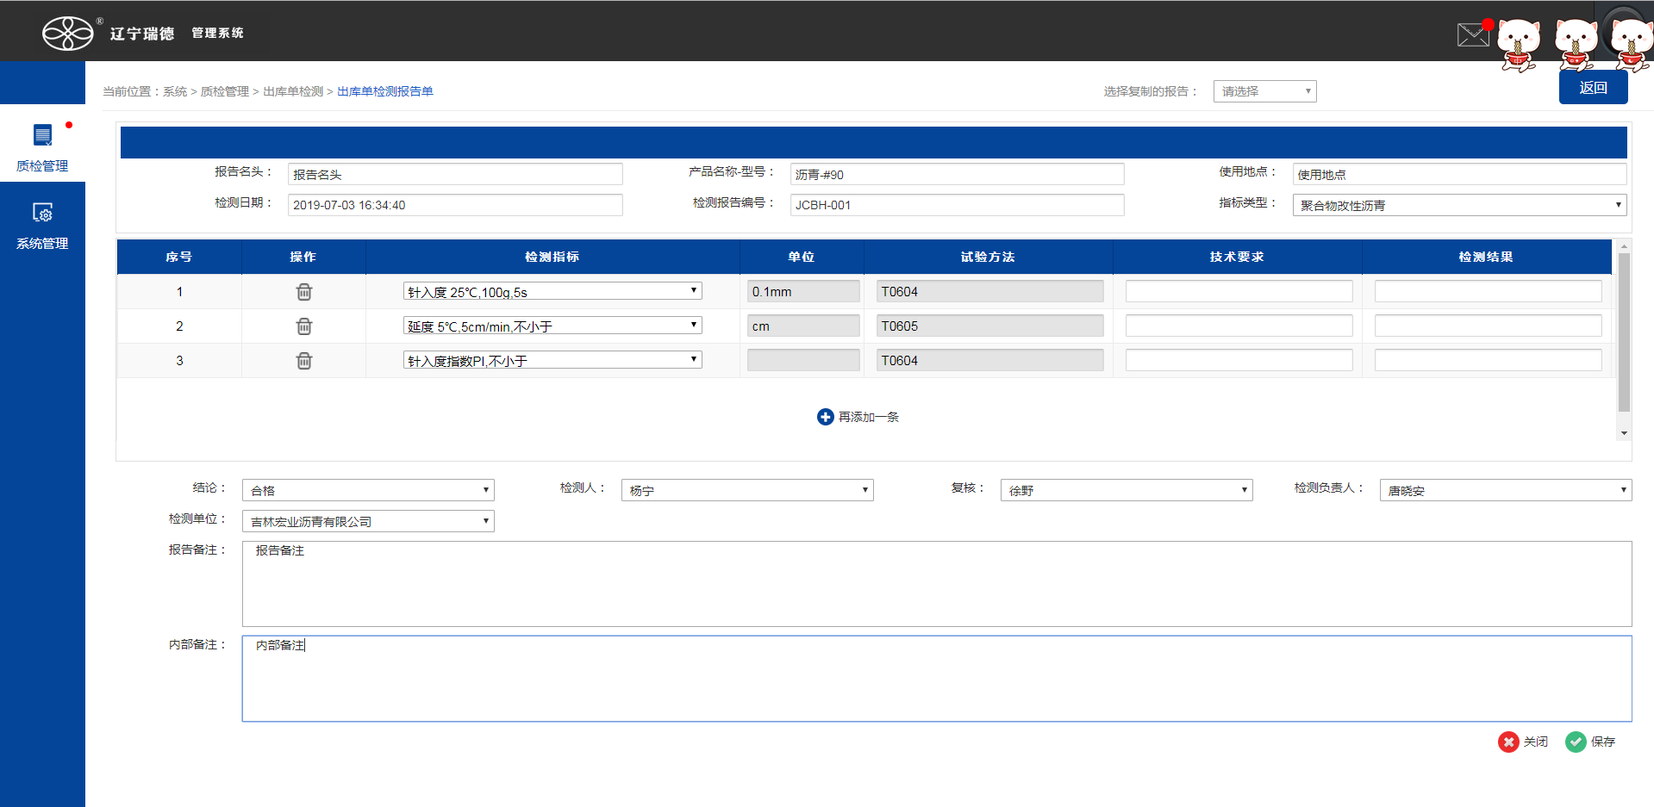
- .复制报告
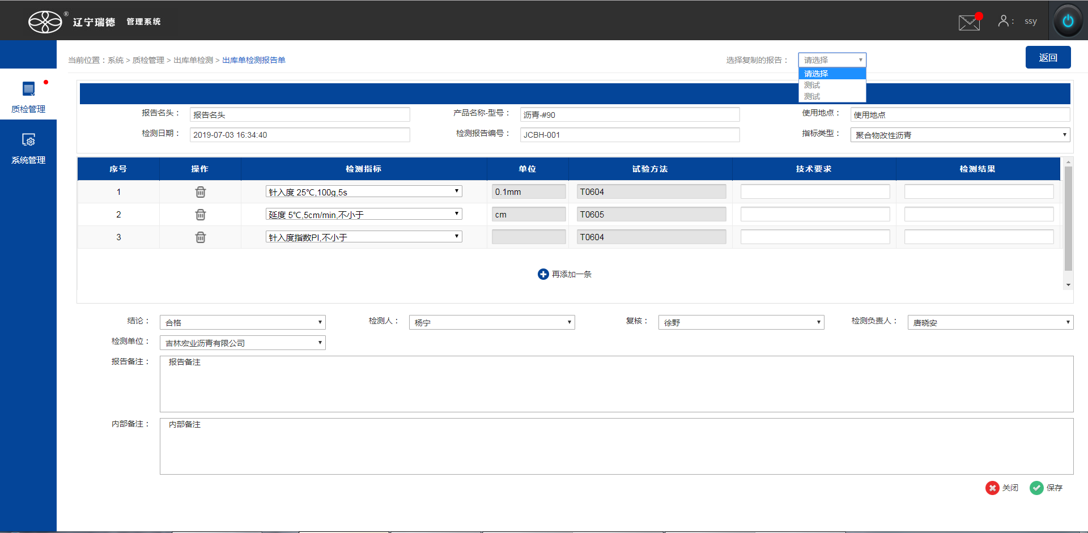
选择想要复制的名头
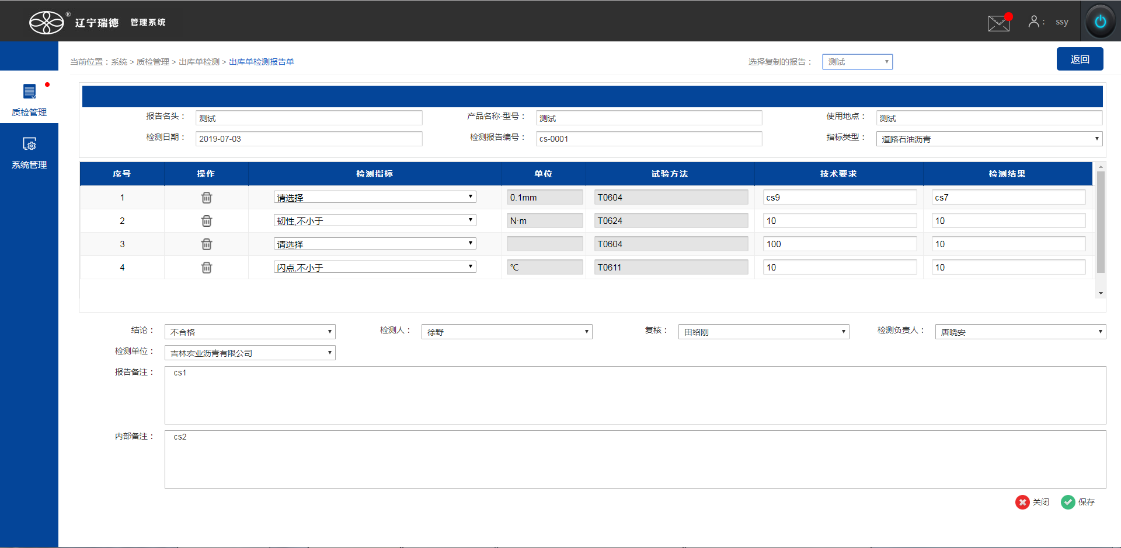
复制后，所有数据一致但是可以修改

（2）.添加指标
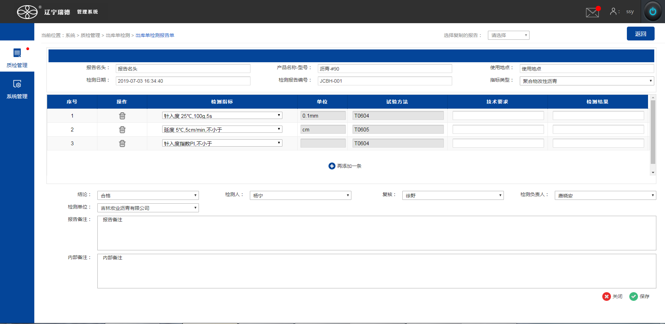
删除指标
增加指标
- 打印
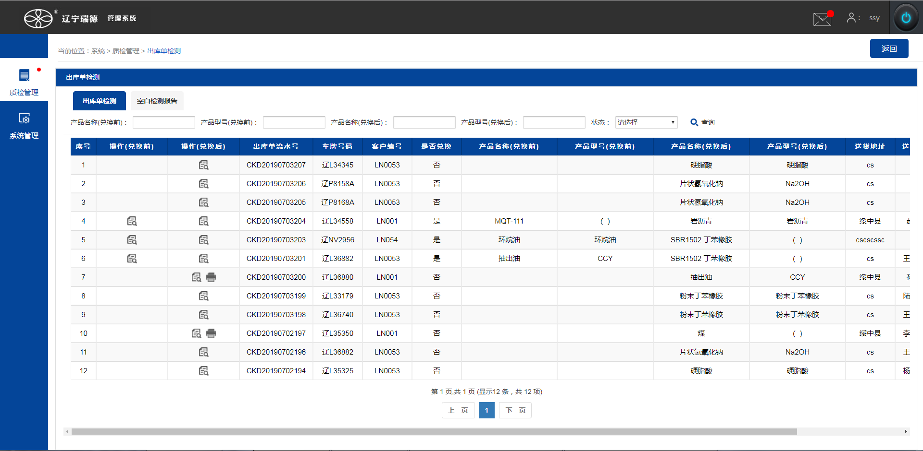
兑换前打印
兑换后打印
- 查询（模糊查询）
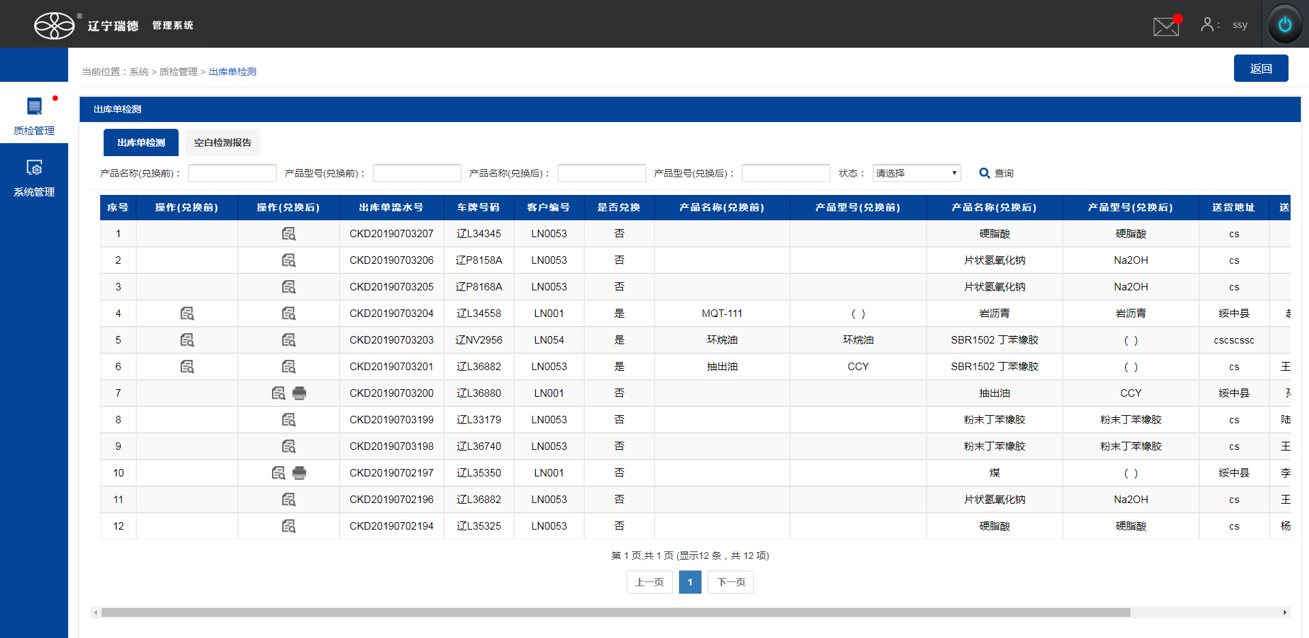
根据查询条件进行查询
- 空白检测报告
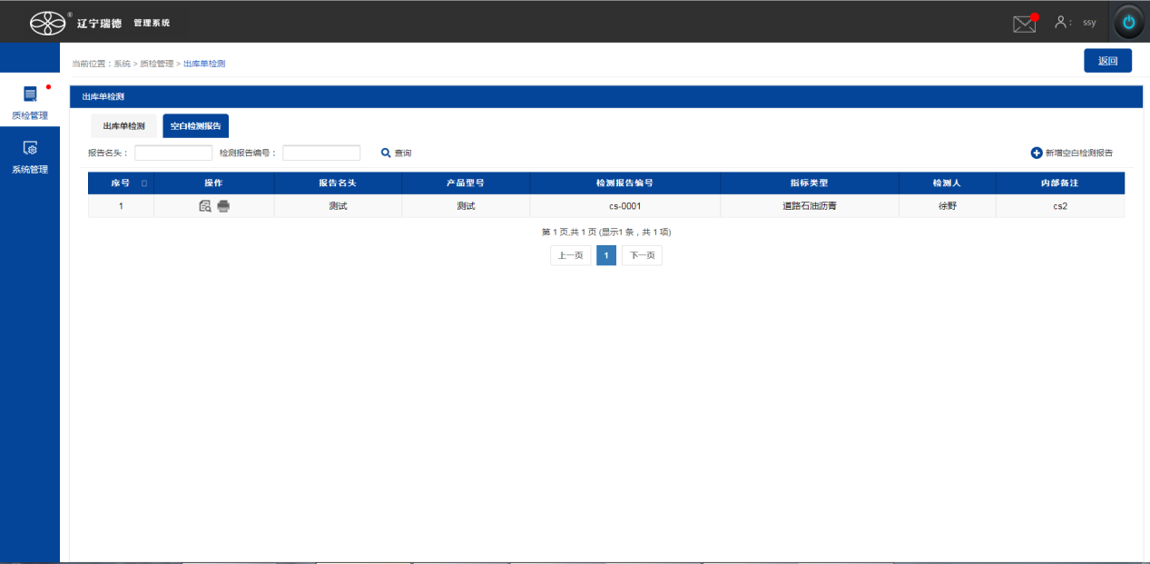
点击空白检测报告
- 新增
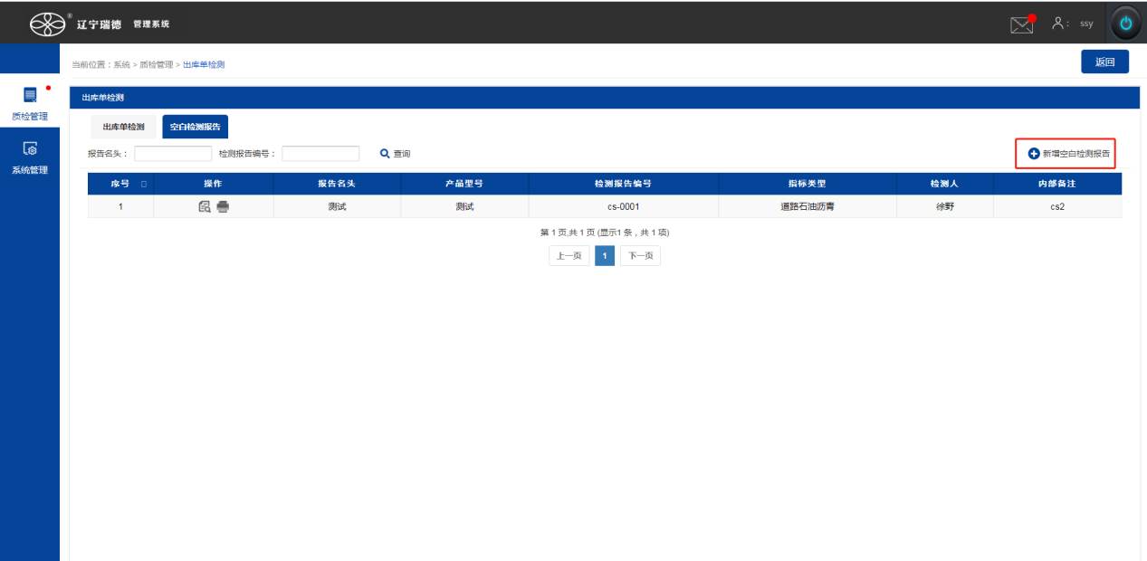
点击新增
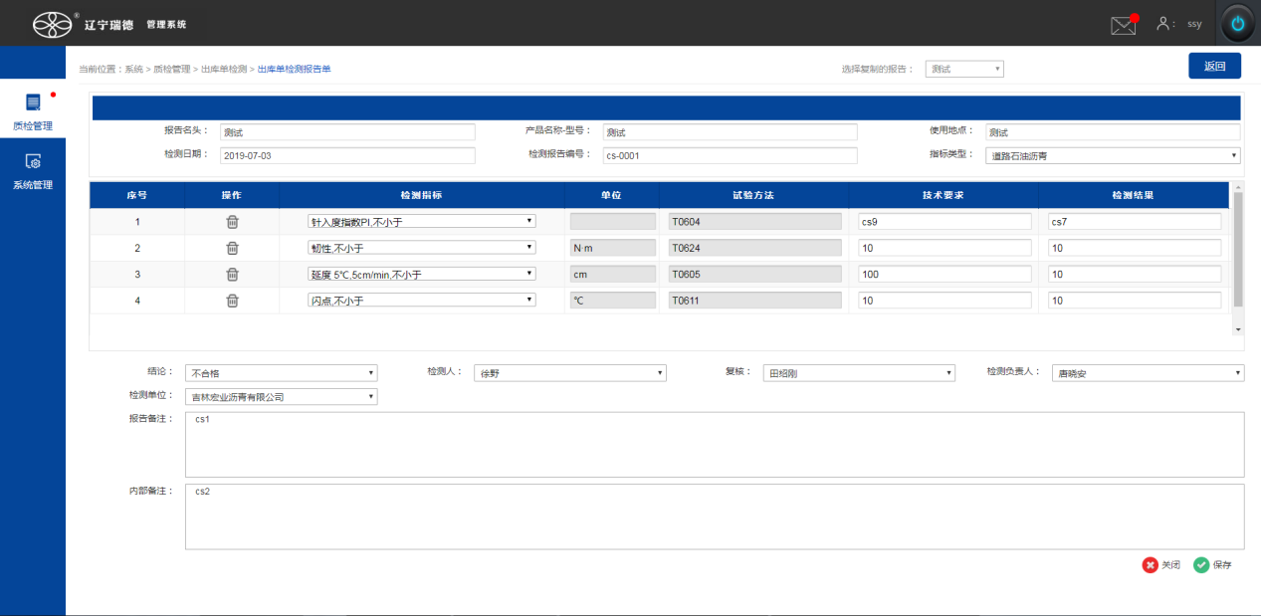
- .复制报告
（2）.添加指标
2.打印
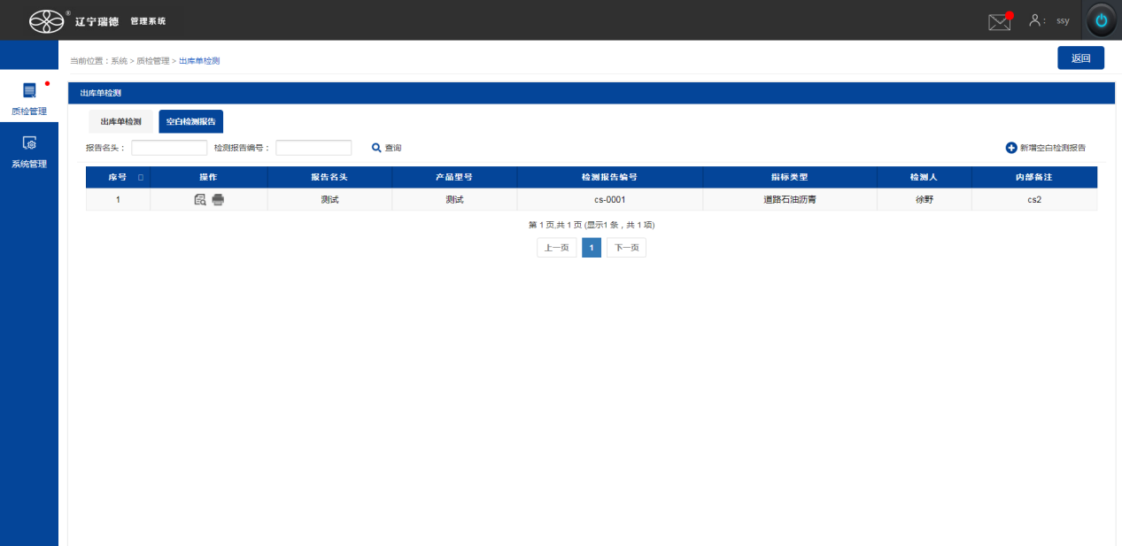
点击打印

